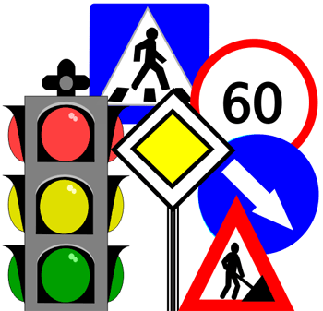
ВНИМАНИЕ!

ДОРОГА!

ПОДВИЖНЫЕ ИГРЫ
ДЛЯ ИЗУЧЕНИЯ ПРАВИЛ ДОРОЖНОГО ДВИЖЕНИЯ

ТИШЕ ЕДЕШЬ – ДАЛЬШЕ БУДЕШЬ
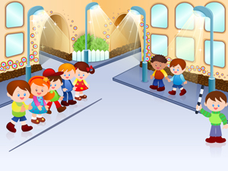
В игре может участвовать любое количество человек, но чем больше их будет, тем веселее. Из всех детей выбирают одного – регулировщика, вручают ему полосатый жезл. Он встает боком к игрокам, опускает руки и палочку вниз и произносит слова: «Тише едешь – дальше будешь». В 10-15 шагах от него проводят линию, за которой располагаются все остальные игроки – автомобили. С первыми словами регулировщика машины начинают движение – перемещаются в его сторону.
Ведущий вновь произносит «Тише едешь – дальше будешь» и поднимает жезл прямо вверх. Это своеобразная команда автомобилистам притормозить. Дальнейшее движение запрещено! Регулировщик внимательно смотрит за машинами. Если водитель нарушил правило и продолжил движение, машину отправляют на штрафстоянку.
Затем регулировщик снова опускает жезл, и игра продолжается. Задача автолюбителей – продвинуться как можно дальше, пока регулировщик не дал команду остановиться. Выигрывает тот водитель, кто раньше других доедет до регулировщика.
ПАРКОВКА
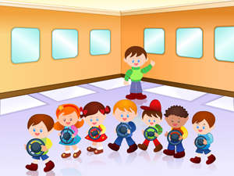
По углам и возле стен зала чертят квадратные или прямоугольные места парковки. Их должно быть на пять-восемь штук меньше, чем участников – автомобилей. Дети становятся в центре зала друг за другом, образуя круг. У каждого в руках игрушечный руль. По сигналу ведущего, желательно, чтобы им был кто-нибудь из взрослых, начинают движение по кругу, напевая:
Едут быстрые машины
По дорогам по пустынным
И у каждой есть свой путь
Ни сломаться, ни свернуть.
Все обгоны под запретом –
Непогода этим летом.
Только есть один секрет:
Опоздавшим – места нет!
После этих слов все «разъезжаются» к местам парковки и стараются занять свободное место. Опоздавшим выдают штрафные карточки. Затем игру повторяют. Выигрывает тот, кому удалось удачно припарковаться три раза подряд.

ЧУР Я – ПАРОВОЗ!
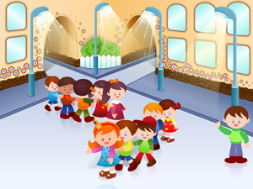
Игроки, чем больше их будет, тем лучше, делятся на две команды. Затем выстраиваются друг за другом, каждый участник кладет правую руку на плечо стоящего впереди игрока. Получилось два поезда: первые игроки – локомотивы, или паровозы, а за ними «стройные» ряды сцепленных между собой вагонов.
По сигналу ведущего поезда начинают «бегать» друг за другом. При этом локомотив одного состава пытается догнать последний вагон другого. Игроки, находящиеся в «хвосте» поезда, всеми силами стараются увернуться от паровозов. Если же их ловят, они примыкают к другому составу, встав на место хваткого локомотива.
Это интересно
Вагоны ни в коем случае не должны разъединяться, а значит ни один игрок не отрывает руки от плеча впереди стоящего участника.
Игра продолжается до тех пор, пока все игроки не объединятся в один поезд.

НЕ ПОПАЛ – ПРОИГРАЛ!
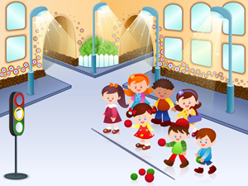
Для проведения игры необходимо подготовиться заранее – нарисовать на листе фанеры или картона светофор, после чего аккуратно выпилить три круглых «глаза», а края отверстий обвести красной, желтой и зеленой гуашью. Установить светофор, метрах в пяти от него прочертить линию, за которой будут стоять игроки.
Взять мячик. Желательно, чтобы он был раза в два меньше, чем отверстия в фанере. Игроки по очереди бросают мяч, стараясь попасть в зеленое «окно». Удачная попытка означает, что участник проходит в следующий тур. Попадание мяча в желтый «глаз» – дополнительный бросок, в красный – выход из игры.
Во втором туре игроки должны попасть мячом в зеленое «окно» два раза подряд, в третьем – три. Игра продолжается до тех пор, пока не выделится самый меткий участник. Он и становится победителем.

ЧУДО - ПОЕЗД
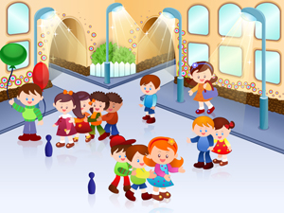
Для проведения игры участники разбиваются на две команды, в нескольких метрах от каждой устанавливают по кегле. Один из участников может выполнять роль семафора и судьи одновременно. Для этого ему понадобятся красный и зеленый воздушные шарики. Как только он поднимет вверх руку с зеленым шариком, первые игроки команд – локомотивы – быстро идут к кеглям, обходят их и возвращаются обратно. Переходить на бег нельзя. На старте к ним пристраиваются вторые игроки – вагончики – крепко взявшись за локти впереди стоящего участника.
Маленькие поезда повторяют путь, который только что преодолели паровозики, возвращаются к команде, где к ним прицепляют еще по одному вагону. Во время движения игроки вращают руками, изображая маховик, и протяжно гудят. Вагоны прицепляют до тех пор, пока в путь не отправится вся команда. Они обходят кегли и возвращаются на старт. При этом загорается красный сигнал семафора, запрещающий дальнейшее движение. Игроки того состава, который пришел на станцию первым, становятся победителями.

ВСПОМНИ ВСЁ
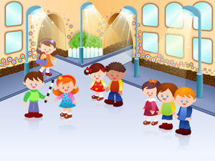
Принимать участие в игре может любое количество человек. Единственным условием является знание правил дорожного движения. В начале игры выбирается ведущий. Им может стать кто-либо из взрослых или один из детей. Ведущий передает жезл регулировщика стоящему рядом игроку. Взамен тот должен рассказать какое-нибудь правило дорожного движения – как можно или как нельзя вести себя на дороге. Рассказав правило, ребенок передает жезл второму игроку. Теперь уже ему предстоит продемонстрировать свои знания.
Кто повторяется или затрудняется с ответом, выбывает из игры. Постепенно участников становится все меньше и меньше. Побеждает тот, кто внимателен на дороге – он назовет больше правил и при этом ни разу не повторит слова другого игрока.

КРАСНЫЙ, ЖЕЛТЫЙ, ЗЕЛЁНЫЙ
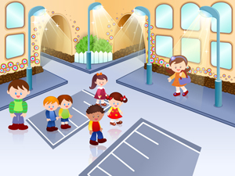
В игре может участвовать любое количество человек, но чем больше их будет, тем веселее. В нескольких шагах друг от друга рисуют два автопарка. Из детей выбирается ведущий. Он встает на одинаковом расстоянии от автопарков, в одном из них размещаются остальные игроки.
Ведущий называет один из трех цветов светофора. Игроки, в одежде которых присутствует этот цвет спокойно переходят в другой автопарк. Остальные могут попасть в место назначения только нарушив правила – перебежав. Задача ведущего – поймать одного из нарушителей, тогда они смогут поменяться местами – ведущий займет место среди игроков, а пойманный игрок станет ведущим. Иначе игра продолжается с тем же ведущим.

